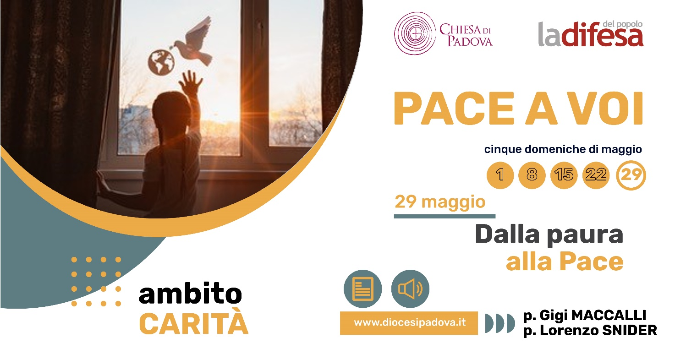
DOMENICA 29 MAGGIO 2022
CARITÀ

Dalla paura alla pace

In quel tempo, Gesù disse ai suoi discepoli:
«Così sta scritto: il Cristo patirà e risorgerà dai morti il terzo giorno,
e nel suo nome saranno predicati a tutti i popoli la conversione e il perdono dei peccati… Lc 24,46

La mia sventura di missionario rapito e sequestrato da un gruppo jihadista nel Sahel è conosciuta e ringrazio la diocesi di Padova d’avermi adottato nella preghiera durante i due lunghi anni di prigionia.
Da questa esperienza ho maturato una forte comunione di solidarietà con tutte le vittime innocenti che subiscono violenza e guerra. Sono stato trascinato dentro un conflitto e ho subito catene e umiliazioni, ma ho anche sviluppato una forte sensibilità alla pace che non passa dalle armi.
Nel grande silenzio del Sahara in cui ero tenuto prigioniero e ostaggio ho vissuto un travaglio interiore fatto di tante domande e di ricerca di senso su quanto vivevo e subivo mio malgrado: perché seminare bene e raccogliere tempesta? Dio mio, Dio mio perché mi hai abbandonato? Ma che senso ha tutto ciò?
Ho cercato una strada alternativa alla violenza …e l’ho trovata meditando le parole forti del vangelo: Pregate per i vostri persecutori e amate i vostri nemici, altrimenti che fate di straordinario?
I miei nemici li avevo innanzi a me. Non che io li considerassi tali ma loro mi vedevano con questi occhi. Io rappresentavo, ai loro occhi, il nemico occidentale da combattere o da convertire all’Islam.
Ho cominciato col pregare per loro e per i persecutori della pace e poi ho detto con cuore libero: Padre perdona loro perché non sanno quello che fanno. Sono giovani e giovanissimi, la più parte analfabeti e indottrinati da video di propaganda che maneggiavano sui loro telefonini… non misurano il dramma di quel che fanno! Sono loro i veri ostaggi della violenza e della guerra. Sì, ho provato molta tristezza nel vedere che questi giovani sprecano la loro vita per servire la guerra e la violenza.
Con loro ho coltivato un dialogo al quotidiano, ho imparato i loro nomi e ho risposto ai loro bisogni che mi manifestavano: a Dauda che aveva problemi di acne giovanile ho dato il mio sapone, a Abdul Haq che aveva mal di denti ho condiviso il mio dentifricio alla menta, a un altro che si era ferito al polpaccio, (andando in moto si era procurato una ferita con un ramo sporgente di un albero) gli ho medicato la ferita con mezzi di fortuna.
Ma ho fatto anche un gesto più impegnativo: al capo dei sorveglianti che disdegnava di darmi la mano per salutarmi (mi considerava un kafir miscredente) il giorno che mi conduceva alla mia liberazione, gli ho detto queste testuali parole: Abu Naser, che Dio ci dia di comprendere un giorno che siamo tutti fratelli. Gli ho offerto la mia fraternità umana.
Sono convinto che solo il perdono e la mano tesa di fraternità crea il ponte della pace.
Si tratta di un cambio di sguardo che è possibile solo se facciamo nostro davvero il linguaggio del vangelo. Da quando sono libero (8 ottobre 2020) sono particolarmente allergico a parole armate che ascolto in TV e nei giornali, sia nello sport che in politica e nelle stesse nostre famiglie… e oggi in questo tempo di guerra in Ucraina con tutte le opinioni di esperti e annalisti a favore delle armi.
Da uomo libero dico e ripeto: disarmiamo la parola! La parola è la scintilla che incendia ogni conflitto. Dalla parola si passa alle mani, ai pugni e se queste mani sono armate si arriva all’omicidio o femminicidio o alla guerra.
Disarmiamo la parola per disarmare lo sguardo e imparare a vederci non da nemici ma da fratelli. Disarmiamo la parola per disarmare il cuore e imparare ad amare e accogliere tutti… i profughi dall’Ucraina e i profughi dal mediterraneo perché davanti a Dio-Padre non esistono figli di serie A o di serie B. Non dico niente di nuovo, ribadisco semplicemente il Vangelo. Se preghiamo Dio Padre impariamo a vedere accanto a noi dei fratelli.
Io non sono stato torturato o maltrattato (catene a parte), ma ho ricevuto insulti come schiaffi. Le parole feriscono, fanno male! Una volta son stato anche minacciato esplicitamente: “…alla prima occasione ti pianto una pallottola in fronte”. Ma ho perdonato e sono in pace. Non provo odio o rancore per ciò che ho subìto e sono in pace.
Oggi dico a tutti, non incateniamo mai nessuno né con catene di ferro, né con etichette di pregiudizio, il mistero di ogni persona è ben più grande dei suoi sbagli. La pace non si fa solo con le armi. Il perdono apre alla vera pace a cominciare dalla pace del cuore. Tutto comincia col disarmare la parola per imparare a guardare tutti con uno sguardo di complicità umana e a perdonare tutti con cuore libero. Di questo sono profondamente convinto.

padre Pier Luigi Maccalli, missionario Sma

Paura e pace sono due movimenti del nostro stesso cuore, che si allontana o si avvicina a Dio. La paura è quella di perdere ciò che abbiamo, quello che siamo, le persone che amiamo, fino alla nostra stessa vita. Umanamente cerchiamo di vincere la paura cercando protezione, accumulando beni, costruendo muri, moltiplicando le armi, oppure tentiamo di nasconderla con processi di distrazione, sedativi della mente, droghe della coscienza. Cerchiamo di non pensarci… Nella Bibbia il contrario della paura è la fede e ne è anche il rimedio. Affidarsi a colui che ha vinto la morte, seguire colui che ha dato la vita e ci invita a fare lo stesso per ritrovarla. Ma anche lasciarci interrogare da tante esperienze umane di rinascita, di lotta per la vita, di speranza vissuta nel concreto. Esperienze che non mancano di fatiche e di dubbi, di esitazioni e di cadute… proprio come le nostre.
Unico superstite di un gruppo di dieci persone arrestate senza motivo e poi trucidate una dopo l’altra, porta sulle braccia i segni della tortura, le cicatrici dovuta al fil di ferro con cui era legato e i tagli di machete. Il suo nome è Tamba F. Si tratta del vicepresidente del consiglio parrocchiale della nostra comunità di Foya, nel nord ovest della Liberia e la sua vita è solo una dei tanti esempi di resilienza incontrati qui. Durante le sessioni di preparazione al battesimo invita i catecumeni alla fiducia in Dio ed alla preghiera. “Solo la preghiera mi ha salvato”; “Solo Dio mi ha salvato”. I segni della tortura e la sua capacità di risolvere conflitti e riportare la pace tra la gente riempiono le sue parole di autorevolezza.
La madre del diacono Moses è stata uccisa dai ribelli davanti a lui quando era un ragazzino, mentre cercava di proteggerlo, di metterlo in salvo. “Non so se riuscirei a perdonali”, condivide Moses, a qualche mese dalla sua ordinazione sacerdotale, durante un ritiro di zona.
Almeno la metà dei miei parrocchiani di Foya ha passato anni nei campi profughi, dal 1990 al 2004. Tutti hanno perso parenti o amici, hanno visto la morte in faccia per poi vederla voltarsi da un’altra parte. In seguito è arrivata “Ebola” un’epidemia con un tasso di letalità del 70%. È arrivata e poi è passata, lasciando orfani e famiglie decimate. Il coronavirus qui ha fatto molti meno danni della malaria. Ma la paura era la stessa, amplificata dalle notizie di morte ed impotenza dei grandi del mondo.
Immerso in queste narrazioni di esperienze che non ho vissuto in prima persona, posso solo accrescere il sentimento di rispetto per questa gente, per la loro sofferenza, per la resilienza dimostrata, la capacità di rimettersi in piedi ogni volta, per la vita dura affrontata ogni giorno e per la capacità di ricominciare ogni volta. Di ritornare a seminare ad ogni stagione delle piogge e di ridere di gioia per un pugno di riso ed una scatola di sardine.
La gioia apparentemente spensierata dei balli, la musica nella strada e le danze anche nel fango e sotto la pioggia, mi ricordano una lezione di teologia trinitaria e la danza, come immagine dinamica delle interazioni trinitarie, diviene espressione di vita, un plastico grido di speranza!
Mentre scrivo mi tornano alla mente i nostri nonni e i bisnonni che combatterono guerre senza senso con le scarpe di cartone. Ricordo mio nonno Mario, disperso in guerra. Storie e memorie che abbiamo spesso perso o che ci risuonavano lontane, nel tempo o nello spazio, tragedie del passato quasi dimenticato o a persone di paesi troppo lontani per sentirli “prossimo”. Ora invece paiono riavvicinarsi. Ci sentiamo meno protetti, privilegiati, preservati, sicuri…
Forse questo può spingerci ad interrogarci sulla nostra fede, sulla rilevanza del Vangelo nella nostra vita, quel Vangelo che parla di morte e di una vita più forte, di violenza e di un amore più forte, di paura e di una fede più forte.
Forse questo può spingerci ad interrogarci sulla fraternità, sull’essere fratelli tutti, del Crocefisso Risorto e di tutti i crocefissi della storia e di accogliere nella debolezza della nostra croce quotidiana la fraternità che ci viene offerta.
padre Lorenzo Snider, missionario Sma

